15/09/2020
Funciones: 9/33

Estructura del SO: 16/33
17/33
El SO fa de intermediari entre els usuaris i el hw.
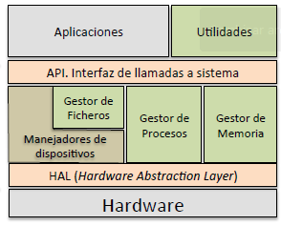
Les capes de API i HAL son importants.
API:
HAL: El HAL fa que siga mes senzill treballar amb el hw.

Nucli: 18/33
Programa individual que sempre esta carregat en la memoria principal y que sesta executant de forma permanent en el computador (sempre que estiga actiu)

Tipos nucli:
-Micronucli: Minim de SO rodant en la maquina. Els diferents serveis se fan en el servidor.
-Monolitic:
-Hibrid
Utilitzacio de la CPU 19/33
Carrega: Programes que sestan executant en un moment donat.
Seq. Operaciones: Programes que s’executen un darrere l’altre.
Les rafegues es el que está fent. La rafega CPU es el que fa la CPU per ella mateixa sense que el usuari tinga que fer res. Les I/O esperen que el usuari fassa algo… Que tinga que escriure algo per teclat, que tinga que clickar en un “aceptar”… Dit aço… Se diu que un programa esta limitat per CPU o per I/O depenent el que tinga més.

Concepte d’utilitzacio 21/33
Hi ha una formula…
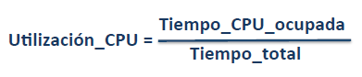
El millor es tindrer la cpu el mes ocupada posible per a no desperdiciar temps de computació.
Concepte de multiprogramacio 22/33
-Alternar entre processos (us de CPU), maximiza el temps que esta utilitzantse la CPU.
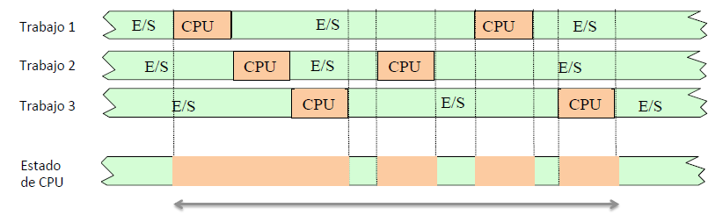
La commutacio entre un proces i el següent, no es inmediata, hi ha un “canvi de context”. El que fa es guardar el context del proces que se’n va (per a poder utilitzarse mes endavant, mirar trabajo1 que sexecuta mes tard) i se recupera el context del proces que entra.

Evolucion de los SO 23/33

Capacidad de los sistemas operativos 24/33
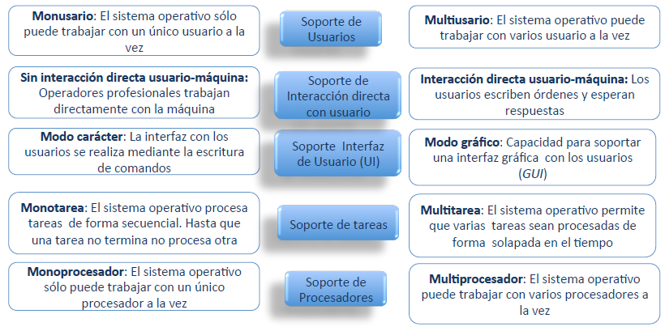
Monousuari: Un unic usuari funcionant a la vegada
Multiusuari: Diversos usuaris funcionant a la vegada.

Sin interaccion: Utilitzaven tarjetes perforades e impresores per a introduir i treure informacio.
Interaccion directa: Apareixen dispitius de I/O. Teclat, ratoli….

Modo carácter: Nomes text
Modo grafico: Interfaç gràfica.

Monnotarea: Un unic proces a la vegada. El entorn text fins que no acabava una cosa no començava la següent.
Multitarea: El SO permet que diverses tasques se processen al mateix temps. Cada core de la CPU faria una tasca.

Monoprocesador: Un unica CPU a la vegada.
MultiCPU: El SO pot treballar amb diverses CPU a la vegada.

Evolucio dels SO. 25/33

